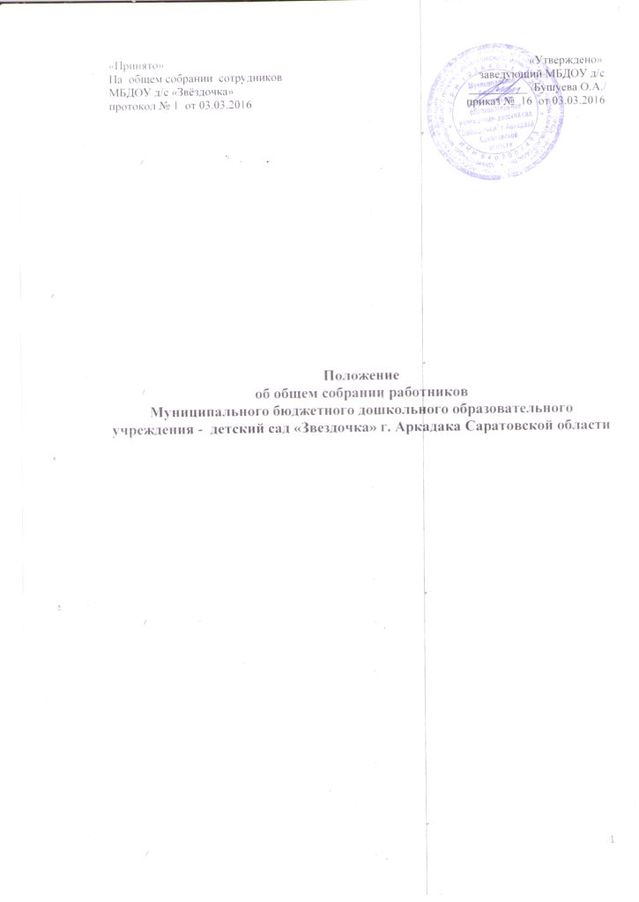

Общее положение
1.1.Настоящее положение разработано для МБДОУ – детского сада «Звездочка» г. Аркадака Саратовской области (далее - Учреждение) в соответствии с Федеральным законом «Об образовании в Российской Федерации» от 29.12.2013г. № 273 ФЗ, Уставом МБДОУ - д/с «Звездочка» г. Аркадака Саратовской области.
1.2.Общее собрание работников Учреждения является коллегиальным органом самоуправления. Основной задачей общего собрания является коллегиальное решение важных вопросов жизнедеятельности дошкольного учреждения в целом, трудового коллектива Учреждения.
1.3. В заседании общего собрания работников Учреждения принимают участие все работники Учреждения.
1.4 Собрание созывается по мере надобности, но не реже одного раза в год. Общее собрание может собираться по инициативе заведующего Учреждения, либо по инициативе заведующего Учреждения и педагогического совета, иных органов, по инициативе не менее четверти членов общего собрания.
1.5. Собрание избирает председателя, который выполняет функции по организации работы собрания, и ведет заседания, секретаря, который выполняет функции по фиксации решений собрания. Заседание собрания правомочно, если на нем присутствует более половины работников Учреждения.
Решения на общем собрании принимаются большинством голосов от числа присутствующих членов общего собрания.
Решение общего собрания работников считается принятым, если за него проголосовало большинство присутствующих, и является обязательным для исполнения.
1.6. Общее собрание работников действует бессрочно.

2. Компетенция общего собрания работников Учреждения

2.1. К компетенции общего собрания работников относится:
- определяет основные направления деятельности Учреждения, перспективы ее развития,
- дает рекомендации по вопросам изменения Устава Учреждения, ликвидации и реорганизации Учреждения,
- принимает Устав, коллективный договор, правила внутреннего трудового распорядка Учреждения,
- принимает локальные акты, регулирующие трудовые отношения с работниками Учреждения, включая инструкции по охране труда, положение о комиссии по охране труда,
- принимает следующие локальные акты: положение о педагогическом совете, правила оказания платных образовательных услуг, положение о мерах поощрения работников и воспитанников Учреждения,
- дает свои рекомендации по плану финансово-хозяйственной деятельности Учреждения, заслушивает отчет Заведующего о его исполнении,
- принимает положение о социальной поддержке работников Учреждения и решения о социальной поддержке работников Учреждения,
- избирает представителей работников в органы и комиссии Учреждения,
- рассматривает иные вопросы деятельности Учреждения, принятые общим собранием к своему рассмотрению либо вынесенные на его рассмотрение заведующим Учреждения.
2.2. Решения собрания принимаются открытым голосованием простым большинством голосов, присутствующих на заседании. В случае равенства голосов решающим является голос председателя. Решение собрания по отдельным вопросам, например, по вопросам его исключительной компетенции, может приниматься большинством 2/3 голосов его членов, присутствующих на заседании.
2.3. Общее собрание осуществляет свою деятельность в соответствии с положение об общем собрании трудового коллектива Учреждения.
2.4. Общее собрание не выступает от имени Учреждения.

3.Функции общего собрания работников Учреждения

3.1. Рассматривает проект Коллективного договора с работодателем;
3.2. Обсуждает и принимает Коллективный договор;
3.3. Рассматривает и утверждает перечень органов самоуправления Учреждения, порядок комплектования, полномочия, порядок принятия и оформления решений органов самоуправления, в соответствии с законодательством Российской Федерации;
3.4. Определяет порядок проведения общего собрания работников Учреждения, предлагает мероприятия по охране труда и технике безопасности;
3.5. Утверждает кандидатуры работников, представляемых к государственным наградам, ведомственным знакам отличия, поощрениям областного и местного значения.

4. Общее собрание работников Учреждения имеет право:

4.1. Заслушивать отчёты о финансово-хозяйственной деятельности, информацию заведующего. Знакомиться с новыми положениями и изменениями в них;
4.2. Выбирать своих представителей в различные органы управления образовательным учреждением, общественные органы;
4.3.Выносить на обсуждение вопросы, связанные с улучшением жизнедеятельности учреждения.
4.4.Создавать временные или постоянные комиссии, решающие конфликтные вопросы о труде и трудовых взаимоотношениях в коллективе.
4.5. Определять представительство в суде интересов работников Учреждения.
4.6. Вносить предложения о рассмотрении отдельных вопросов общественной жизни коллектива.

5. Порядок работы общего собрания работников Учреждения

5.1. Председатель общего собрания работников Учреждения заблаговременно извещает всех работников о времени, месте и повестке дня очередного собрания;
5.2. Общее собрание протоколируется, по каждому обсуждаемому вопросу принимается постановление простым большинством голосов присутствующих на собрании работников. Процедура голосования определяется общим собранием работников Учреждения.
5.3. Предложения, принятые общим собранием подлежат исполнению в установленные сроки, ответственный должен докладывать на очередном общем собрании работников о выполнении предложений предыдущего собрания.

6. Документация

6.1. Отдельно ведется книга протоколов заседаний общего собрания коллектива и принимаемых решений. Книга должна быть пронумерована, прошита, скреплена печатью Учреждения и подписью руководителя.
6.2. Протоколы, документация общего собрания работников Учреждения хранятся в учреждении в течение пяти лет.

